日本国憲法施行70周年！ 2017年を希望持てる年に
税金の集め方･使い方の大転換を！
家計を直接温め、景気回復を！決め手は「消費税大増税中止」
消費税廃止各界連絡会 東京都豊島区目白2-36-13全商連会館内
電話03-3987-4391 FAX03-3988-0820 http://shz-haishi.jp/

〔取扱い団体 〕
◆2017年をどんな気持ちでお迎えになられたでしょうか。今年こそは、長引く不況にピリオドを打ち、景気が回復し、未来に希望が持てるような経済に転換していきたいものです。
4月に予定されていた消費税10%増税は、2019年10月まで2年半延期されました。待ったなしの景気悪化の中で、消費税増税中止を求める声がどんどん寄せられ、年が明けても多くの人は「消費税増税はやめて」「せめて５％に戻してほしい」と切実な声をあげています。
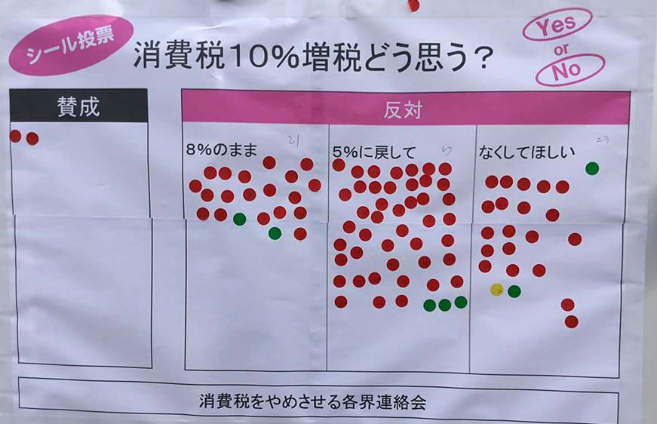
2017/1/8 愛知県名古屋市でのシール投票結果
（愛商連婦人部協提供）
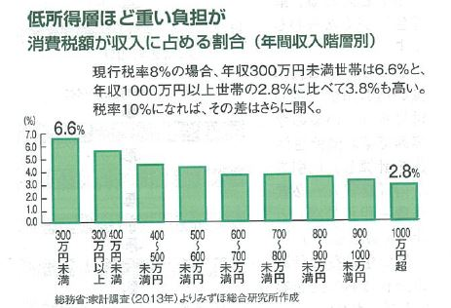
◆今年2017年は日本国憲法施行70周年です。日本国憲法の理念では「税金は能力に応じて負担し、くらしや教育、社会保障優先に使う」と決まっています。ところが実際は、低所得者や弱いものには重く、富裕層や大企業に軽い税制となっており、貧困と格差を一層広げています。憲法に沿った税制改革が必要です。
◆私たちのくらしには消費税と合わせ、年金･医療･介護など社会保障費負担、賃金低下・物価上昇の三重苦が大きくのしかかっています。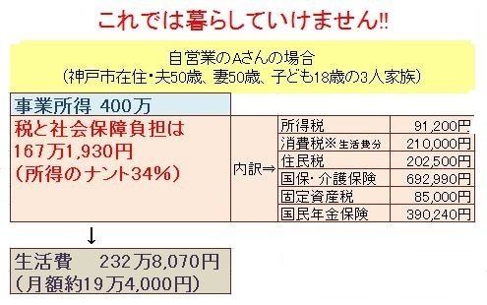

解決策・私たちの提案
①増税はキッパリ中止。社会保障負担を軽くし、年金や給料を増やして国民のふところをあたため、経済が潤滑に回るようにします。
②パナマ文書や法人税の行き過ぎた減税など、大企業や富裕層への特権的な減免税を見直します。能力に応じた負担を求めれば｢国と地方で約28兆円の財源が生まれる｣という試算も。
③市民と立憲野党の共闘で、99％の国民を顧みない自民・公明の暴走政治をストップさせましょう。1月20日からの通常国会に増税中止を求める署名を積み上げましょう。

